В этой части главы мы познакомимся с распределениями, связанными с нормальным: хи-квадрат, Стьюдента, Фишера и их свойствами. Они пригодятся нам для построения доверительных интервалов для дисперсии.

Распределение хи-квадрат

Случайная величина $γ \sim χ_{k}^{2}$ имеет хи-квадрат распределение с $k$ степенями свободы, если $γ=z_{1}^{2}+…+z_{k}^{2}$, где $z_{i} \sim независимые одинаково распределенные случайные величины N\left(0,1\right)$

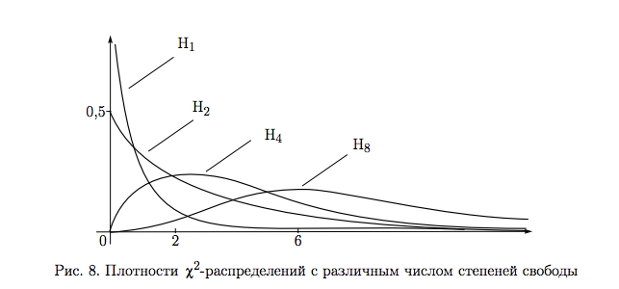

Некоторые свойства распределения хи-квадрат:

1. Если случайные величины χ 2 ⊂= Hk и ψ 2 ⊂= Hm независимы, то их сумма χ 2 + ψ 2 имеет распределение Hk+m.

2.

3. Пусть χ 2 n ⊂= Hn. Тогда при n → ∞ $\frac{χ_{n}^{2}}{n} \underset{→}{P} 1; \frac{χ_{n}^{2}-n}{\sqrt{2}n} ⇒ N_{0,1}.$

Распределение Стьюдента

Случайная величина $T \sim t_{k}$ имеет распределение Стьюдента, если $T=\frac{z}{\sqrt{γ/k}}$, где $z \sim N\left(0,1\right), γ \sim χ_{k}^{2}$, при этом $z$ и $γ$ независимы.

Свойства распределения: $E\left(T\right)=0, Var\left(T\right)=\frac{k}{k-2}, k>2$

$$T \underset{→}{F, n→∞ }z \sim N\left(0,1\right)$$

Распределение Фишера

Случайная величина $ξ \sim F_{k_{1}, k_{2} }$ имеет распределение Фишера, если $ξ=\frac{{γ_{1}}/{k_{1}}}{{γ_{2}}/{k_{2}}}$, где $γ_{1} \sim χ_{k_{1}}^{2}$, $γ_{2} \sim χ_{k_{2}}^{2}$, при этом $γ_{1}$ и $γ_{2}$ независимы.

Свойства распределения: $\frac{1}{ξ} \sim F_{k_{2}, k_{1} }$, $T^{2}={\left(\frac{z}{\sqrt{γ/k}}\right)}^{2}=\frac{z^{2}}{γ/k}\sim F_{1, k }$